实验拓扑

实验目的
三个交换机下联可以实现接入网络802.1x校验radius用户名密码

S5720，802.1x认证实验步骤
只需在一台交换机配置

步骤一：创建并配置radius服务器模板‘r1’
[switch]radius-server template rd1
[Switch-radius-rd1] radius-server authentication 192.168.1.3 1812
[Switch-radius-rd1] radius-server shared-key cipher aaa
[Switch-radius-rd1] quit

步骤二：创建AAA认证方案‘abc’并配置认证方式为radius
[Switch] aaa
[Switch-aaa] authentication-scheme abc
[Switch-aaa-authen-abc] authentication-mode radius
[Switch-aaa-authen-abc] quit

步骤三：创建认证域‘huawei.com’，并绑定AAA认证方案‘abc’与radius服务器模板‘rd1’
[Switch-aaa] domain huawei.com
[Switch-aaa-domain-huawei.com] authentication-scheme abc
[Switch-aaa-domain-huawei.com] radius-server rd1
[Switch-aaa-domain-huawei.com] quit
[Switch-aaa] quit

测试用户是否能够通过RADIUS模板的认证。（已在RADIUS服务器上配置了测试用户test，用户密码testpwd）
[Switch] test-aaa test testpwdradius-template rd1
Info: Account test succeed.

步骤四：配置802.1X接入模板“d1”
[Switch] dot1x-access-profile name d1
[Switch-dot1x-access-profile-d1] quit

步骤五：配置认证模板“p1”，并在其上绑定802.1X接入模板“d1”、指定认证模板下用户的强制认证域为“huawei.com”、指定用户接入模式为多用户单独认证接入模式、最大接入用户数为100。
[Switch] authentication-profile name p1
[Switch-authen-profile-p1] dot1x-access-profile d1
[Switch-authen-profile-p1] access-domain huawei.com force
[Switch-authen-profile-p1] authentication mode multi-authen max-user 100
[Switch-authen-profile-p1] quit

步骤六：在接口GE1/0/2上绑定认证模板“p1”，使能802.1X认证。
[Switch] interface gigabitethernet 1/0/2
[Switch-GigabitEthernet1/0/2] authentication-profile p1
[Switch-GigabitEthernet1/0/2] quit

步骤七：在下联口配置透传（下级需上下联口都配置透传）

方法一：
l2protocol-tunnel user-defined-protocol 802.1x protocol-mac 0180-c200-0003 group-mac 0100-0000-0002
l2protocol-tunnel user-defined-protocol 802.1x enable

方法二：
系统视图执行命令
undo bpdu mac-address 0180-c200-0000 ffff-ffff-fff0
bpdu mac-address 0180-c200-0000 FFFF-FFFF-FFFE
bpdu mac-address 0180-c200-0002 FFFF-FFFF-FFFF
bpdu mac-address 0180-c200-0004 FFFF-FFFF-FFFC
bpdu mac-address 0180-c200-0008 FFFF-FFFF-FFF8

交换机实验环境配置

Win10开启802.1x

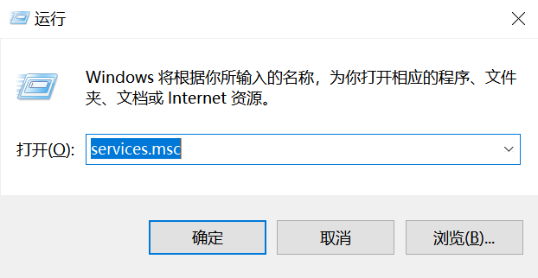
//打开服务列表

//找到“Wired AutoConfig”与“WLAN Autoconfig”并右击开启
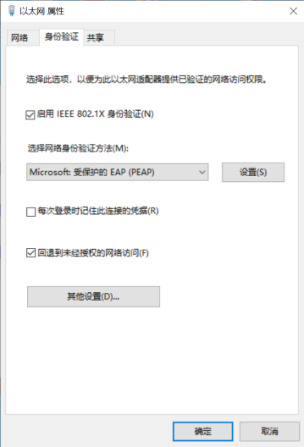
// 控制面板|网络和 internet|网络连接 网卡开启802.1x
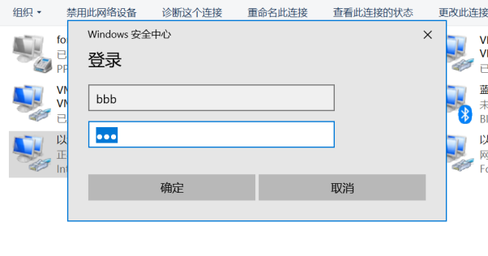
//输入radius用户名密码
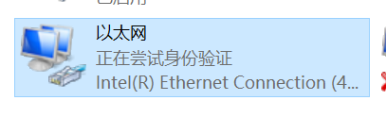
//认证成功


